ScanER
קבוצה 14
שמות הסטודנטים המגישים:
רותם רוזנברג 319044160
אלעד אהרון 206866220

שרטוט ארכיטקטורה
Draw.io
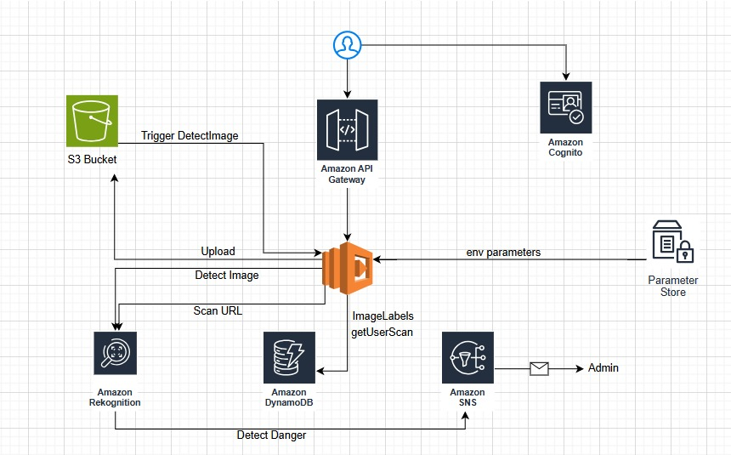
הסבר ארכיטקטורה

Amazon Cognito
מטפל באימות משתמשים וניהול זהויות. מנפיק id_token (JWT) לצורך גישה מאובטחת לנקודות הקצה של ה-API.
Amazon API Gateway
משמש כשכבת הניתוב המרכזית. מקבל בקשות REST מה-Frontend, מאמת את הטוקנים באמצעות Cognito Authorizer, ומעביר את הבקשות לפונקציות Lambda הרלוונטיות.
AWS Lambda
מריץ את לוגיקת השרת (backend) ללא שרת. כל פונקציה מבצעת משימה ייעודית כמפורט בהמשך.
Amazon S3
שומר את התמונות שהמשתמש מעלה. מפעיל את פונקציית DetectImage כאשר קובץ חדש מועלה.
Amazon Rekognition
מבצע זיהוי תוויות על התמונות שהועלו. מופעל מתוך פונקציית DetectImage.
Amazon DynamoDB
שומר את תוצאות הניתוח: שם התמונה, תוויות, וזמן.
Amazon SNS
שולח התראת אימייל אם מתגלה תווית מסוכנת (למשל Gun, Weapon, Knife).
AWS SSM Parameter Store
שומר ערכי קונפיגורציה דינמיים כמו שם הטבלה של DynamoDB וכתובת ה-SNS, אשר נקראים על ידי פונקציות Lambda.
פירוט פונקציות Lambda
DetectImage
מופעל כאשר תמונה מועלה ל-S3. מוריד את התמונה, מנתח אותה עם Rekognition, שומר את התוצאות ב-DynamoDB, ושולח התראת SNS אם מתגלה תווית מסוכנת.
UploadPresignedUrl
יוצר כתובת Presigned ל-S3 כך שהמשתמש יוכל להעלות תמונה בצורה מאובטחת בלי לחשוף הרשאות גישה.
GetImageLabels
מחזיר את התוויות של תמונה מסוימת על ידי שאילתה ב-DynamoDB לפי שם התמונה.
GetUserScans
מחזיר רשימת סריקות תמונה של משתמש מסוים על ידי סריקה של טבלת DynamoDB.
ScanURL
מקבל כתובת URL, שולף את ה-HTML, מוצא קישורים לתמונות, מעלה תמונות נבחרות ל-S3, ומפעיל את DetectImage אוטומטית.
ScanPageImages
מחזיר את 6 התמונות האחרונות שהועלו על ידי המשתמש, לצורך הצגה בדף תוצאות הסריקה.
GetProfilesUploadCount
מחשב כמה תמונות כל משתמש העלה, ומשמש למטרות ניהול/אנליטיקה.

תכנון ממשק משתמש
הסרגל העליון – מורכב מלוגו בצד שמאל בנוסף סרגל קבוע שזז בהתאם לתזוזה בדף.
במסגרת האדומה התפריט לעבור בין עמודים של האתר, כמו כן הצגת העמוד שנוכחים בו. במסגרת הצהובה נמצא הקישור לדף התחברות של ה cognito וכאשר המשתמש נכנס ליוזר שלו מופיע השם שלו וכפתור של התנתקות
ה Body במסגרת הירוקה מציגה לפי הדף את הפרטים המתאימים לה
הצגת שם היוזר וכפתור ההתנתקות

אפשרות לחזור לראש העמוד בלחיצת הכפתור
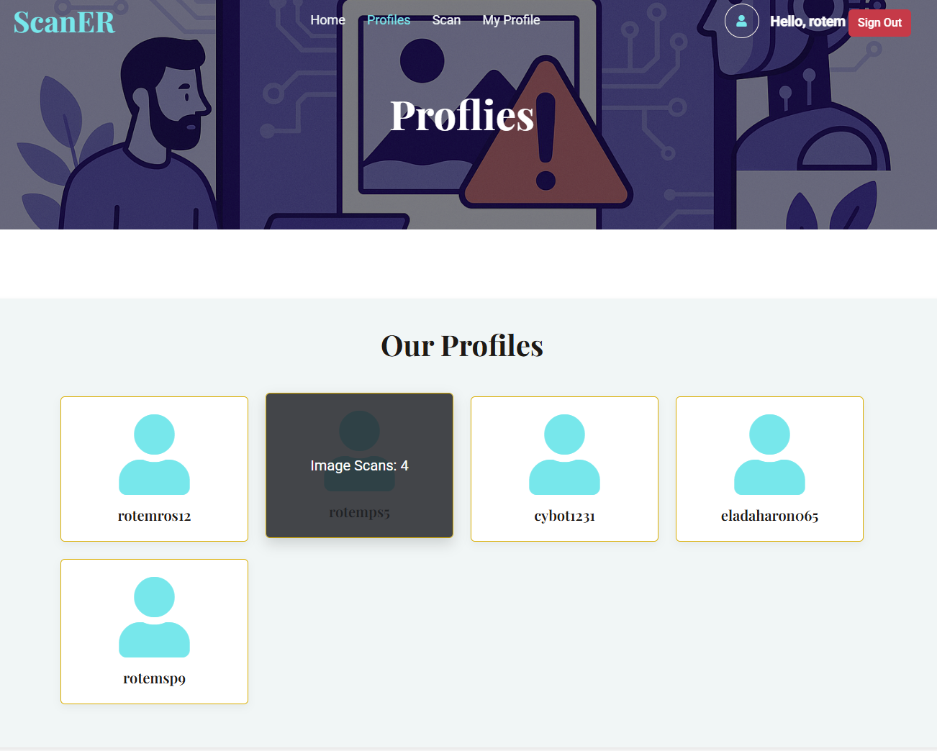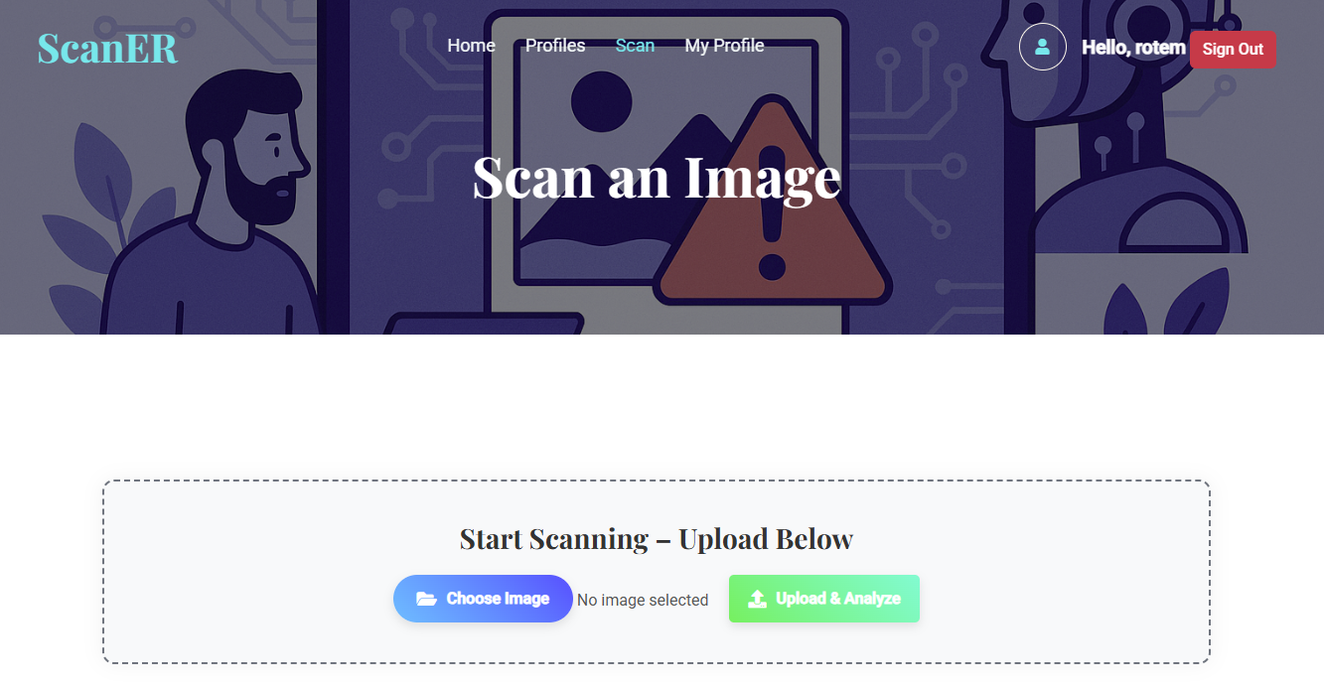
ניתוח תמונה
דף העלאת תמונה
דף פרופילים
הצגת הד דף העלאת תמונה
ף הנוכחי

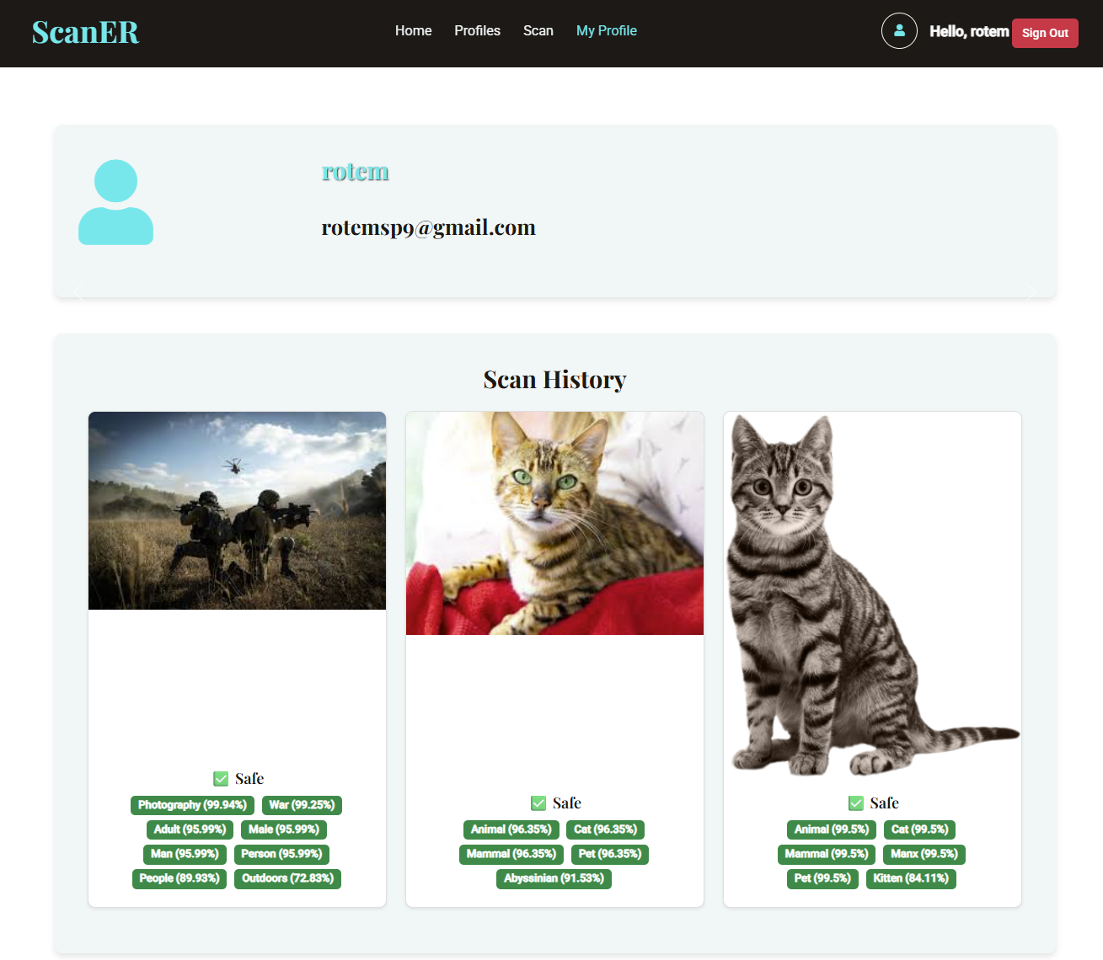
היסטוריה תמונות של המשתמש
פרטי המשתמש
דף פרופיל אישי

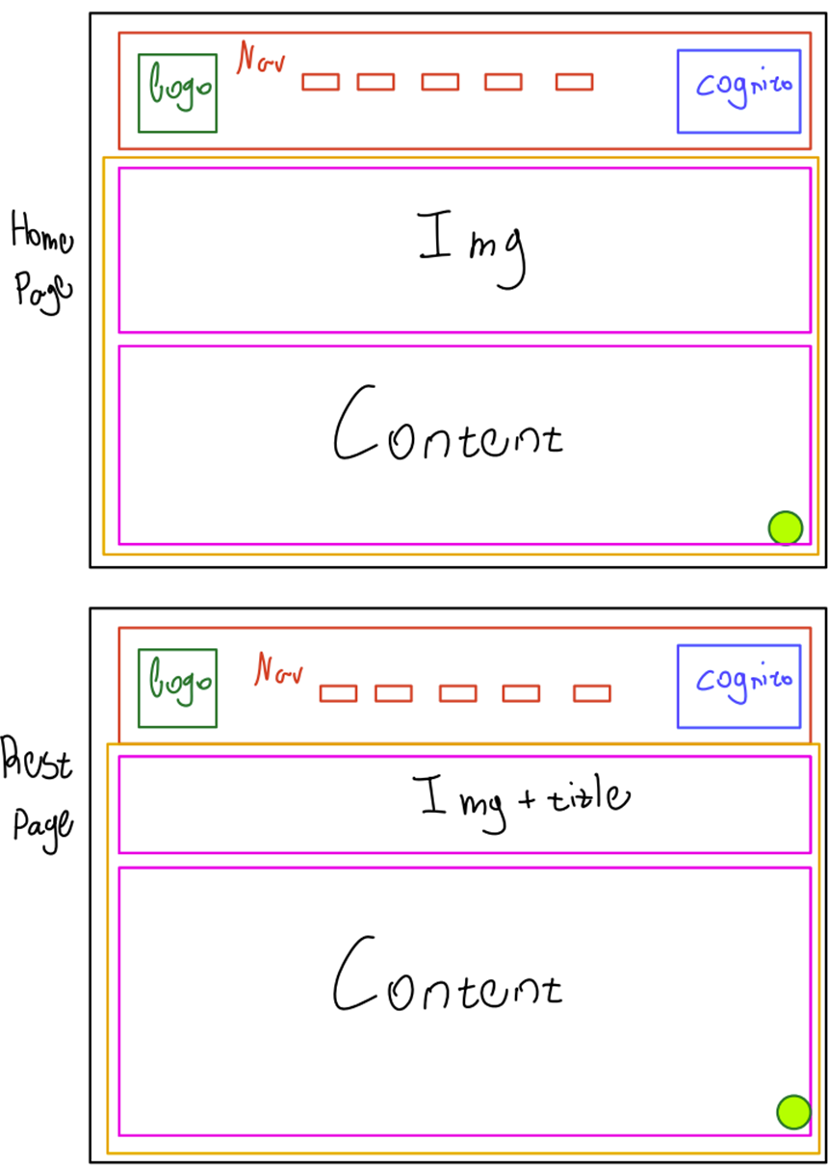

האתר בנוי ממבנה קבוע וברור הכולל סרגל עליון (Navbar) ואזור גוף (Body), אשר שניהם תחומים במסגרת בצבע כתום. הסרגל העליון מופיע בכל הדפים וכולל שלושה אזורים: לוגו (בצד שמאל, במסגרת ירוקה), כפתורי ניווט (Nav) במרכז, ורכיב התחברות/ניהול משתמשים (Cognito) בצד ימין, תחום במסגרת כחולה. מתחת ל־Navbar נמצא גוף האתר (Body) אשר משתנה לפי סוג הדף: בדף הבית (Home Page) מוצגת תמונה גדולה ואחריה תוכן כללי, ואילו בדף הפוסט (Post Page) מוצגים תמונה עם כותרת ולאחריהם תוכן הפוסט. המעבר בין הדפים נעשה דרך כפתורי הניווט שב־Navbar, תוך שמירה על מבנה עקבי ונוח להתמצאות.
המעבר לעמוד MyProfile מתאפשר רק כאשר המשתמש מחובר למערכת.
המעבר לעמוד Community מתאפשר רק כאשר המשתמש אדמין מחובר למערכת.

UML Sequence Diagrams – קישור לאתר
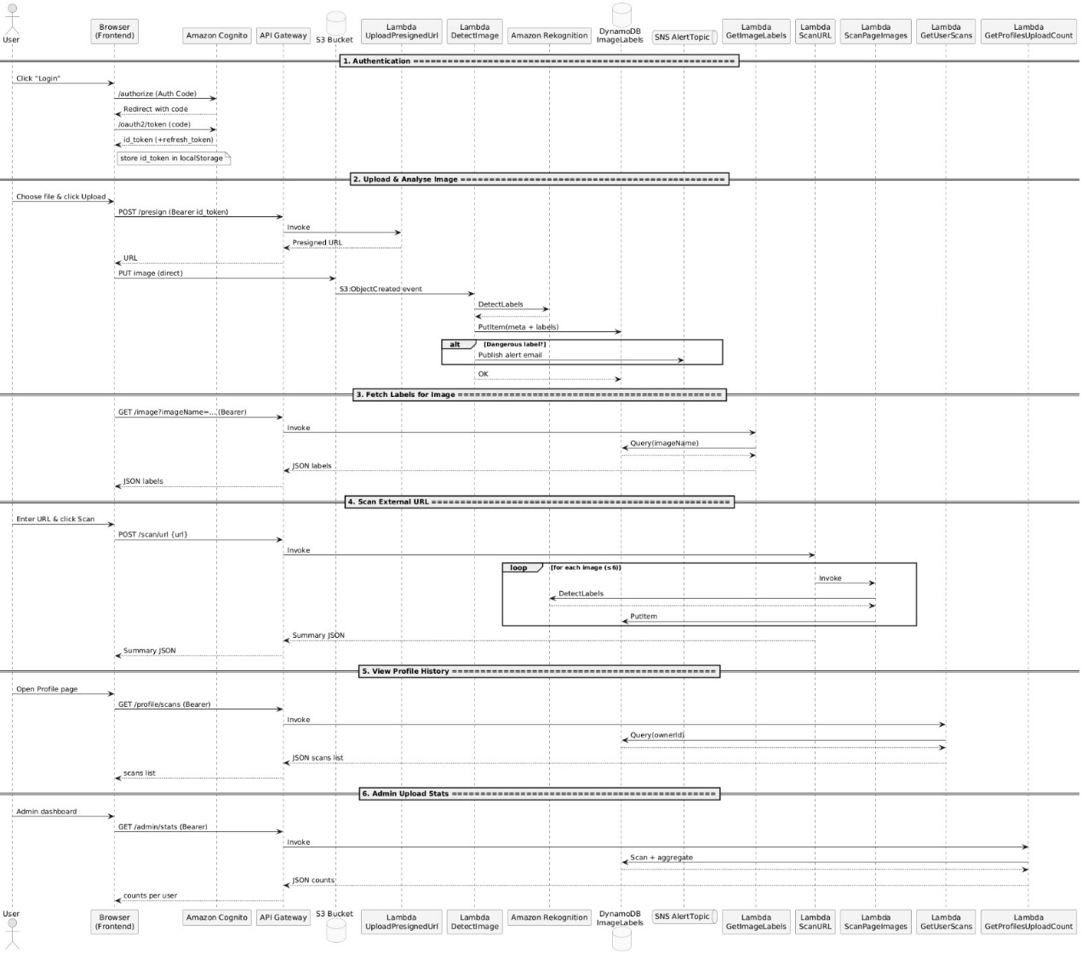
רשימת Features
- רשימת פרופילים
משתמש נכנס לעמוד "Profiles" באתר.
המערכת מפעילה פונקציית Lambda אשר סורקת את טבלת DynamoDB שבה מאוחסנות כל הסריקות.
הפונקציה מחזירה רשימה ייחודית של מזהי משתמשים (UserId) יחד עם מספר התמונות שכל אחד מהם העלה (כלומר – מספר הסריקות שלו).
המידע הזה מוצג למשתמש באתר ככרטיסי משתמשים הכוללים את שמם וסטטיסטיקה של מספר סריקות.
- משתמש מחובר ניגש לעמוד הסריקה באתר ולוחץ על כפתור “בחר תמונה” ובוחר קובץ מקומי.
כאשר המשתמש לוחץ על “העלה וסרוק”, התמונה נשלחת ישירות ל־Amazon S3 (באמצעות קריאה חתומה מראש או דרך API).
לאחר מכן מופעלת פונקציית Lambda אשר מפעילה את Amazon Rekognition לסרוק את התמונה – גם לזיהוי תגיות (labels) וגם לבדיקה של תוכן מסוכן (moderation).
התוצאה נשמרת בטבלת ImageLabels ב־DynamoDB כולל תאריך, מזהה משתמש, מיקום הקובץ, והתגיות.
אם אחת מהתגיות מוגדרת כ"מסוכנת" מראש – נשלחת התראה למנהל המערכת דרך Amazon SES (או SNS אם היה מותר לשלוח למשתמשים).
במקביל, תוצאת הניתוח (רשימת תגיות) מוחזרת למשתמש ומוצגת לו בדפדפן.
- התחברות דרך הamazon cognito
המשתמש לוחץ על כפתור "Sign In" באתר ScanER.
הוא מועבר לדף ההתחברות של Amazon Cognito (Hosted UI), שבו הוא יכול להירשם או להתחבר.
לאחר התחברות מוצלחת, המשתמש מועבר חזרה לאתר – ל־Redirect URI שהוגדר מראש.
הקוגניטו מחזיר ל־Frontend את ה־code, שמומר ל־access_token ו־id_token.
הטוקן מאומת ונשמר לשימוש בקריאות מאובטחות מול ה־API.
- סריקת עמוד אינטרנט
משתמש ניגש לעמוד "Scan URL" באתר ומזין כתובת של עמוד אינטרנט (URL).
המערכת שולחת את הכתובת לפונקציית Lambda ייעודית אשר מורידה את תוכן ה-HTML של העמוד, מאתרת קישורים לתמונות מתוך התוכן, ובוחרת מספר תמונות לניתוח (לרוב עד 3–5).
התמונות שנבחרו מועלות ל-Amazon S3 ומיד לאחר מכן מופעלת עבור כל אחת מהן פונקציית DetectImage.
כל תמונה מנותחת בעזרת Amazon Rekognition – גם לזיהוי תגיות (labels) וגם לזיהוי תכנים בעייתיים (moderation).
אם מתגלה תוכן אסור באחת התמונות (למשל אלימות או כלי נשק), הפונקציה מחזירה שהאתר מכיל תוכן אסור.
בסיום התהליך, תוצאת הסריקה הכוללת (האם נמצאו תכנים מסוכנים או לא) מוחזרת למשתמש ומוצגת בדפדפן.

חישוב עלויות – קישור לאתר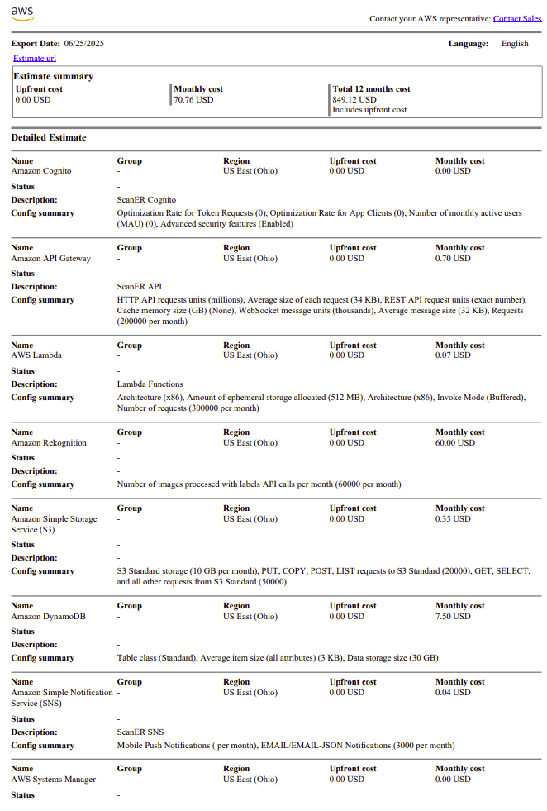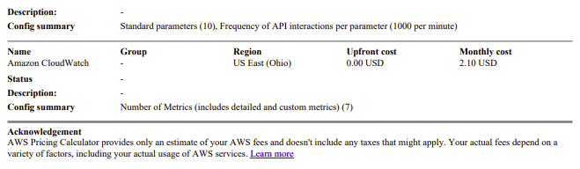
מדריך משתמש/אדמין -קישור לסרטון בדרייב
*הערה:
הסרטון צולם לפני שהתווספה האפשרות של משתמשי אדמין לצפות בעמוד הקהילה (Community Page). לכן, ייתכן שחלק מהפיצ'רים המיועדים לאדמין לא מופיעים בו.
קישור למערכת
Github
קישור לאתר ScanER

משתמשים וסיסמאות
Admin users
Rotem
68sjPdbuaC7HqB5!

Elad60
iHTWGUGUaS97ap6!

Simple user
User
yfA9PHRU5JhCQNY!

